Maladies du lavandin

Le dépérissement à phytoplasme

Le dépérissement à phytoplasme est aujourd'hui le problème sanitaire numéro 1 sur lavande et lavandin, et cette maladie freine le développement de ces cultures.

Le dépérissement à phytoplasme c'est:
- Une bactérie responsable de cette maladie: le phytoplasme du Stolbur
- Un insecte vecteur principal de la bactérie: la cicadelle Hyalesthes obsoletus

Hyalesthes obsoletus: le vecteur du dépérissement:
Cette cicadelle est vectrice du phytoplasme tout au long de son cycle de développement. Les larves et les adultes se nourrissent respectivement aux dépens des racines et des parties aériennes.
La cicadelle est un insecte piqueur-suceur qui s'alimente en piquant le végétal. Elle peut donc ingérer des phytoplasmes sur une plante malade et ensuite les transmettre sur une plante saine, et ainsi propager la maladie du dépérissement d'une plante à l'autre.
En fin de phase larvaire, les larves s'agglutinent au niveau du collet des plantes dans un duvet cotonneux.

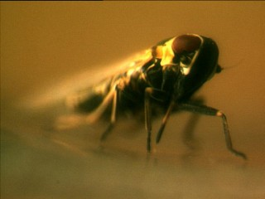
H. obsoletus adulte1 (photo INRA d'Avignon)
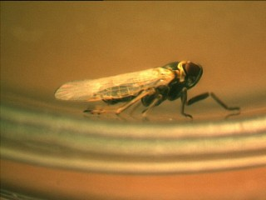
H.obsoletus adulte2 (photo INRA d'Avignon)

Qu'est-ce qu'un phytoplasme?
C'est une petite bactérie sans paroi cellulaire. Par conséquent, elle ne peut pas survivre en dehors d'un être vivant (c'est un parasite obligatoire). Elle se développe dans les plantes à l'intérieur des vaisseaux conducteurs de la sève.
Elle est véhiculée d'un plant à un autre par un agent extérieur appelé vecteur.
Le phytoplasme passe du tube digestif de l'insecte (la cicadelle) à ses glandes salivaires, et sera donc transmis d'un plant à un autre lors des piqûres d'alimentation de la cicadelle.

Les dégâts du dépérissement à phytoplasme:
Les phytoplasmes introduits dans un plant de lavande obstruent les vaisseaux où circule la sève, provoquant ainsi un affaiblissement de la plante qui se manifeste par un arrêt de croissance et par un jaunissement des feuilles et des tiges, puis la mort de celle-ci. Dès la première année d'infestation, et après une période d'incubation non encore déterminée, des plantes peuvent exprimer des symptômes de dépérissement. Une plantation infestée peut en quelques années devenir suffisamment improductive pour nécessiter un arrachage par le producteur.

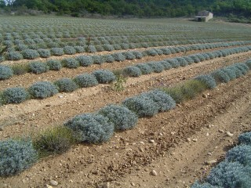
Plants de lavandin dépérissants
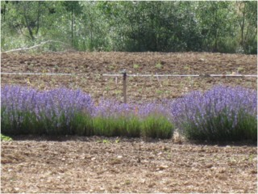
Plants de lavande dépérissants

Les moyens de lutte:
La lutte directe contre le phytoplasme n'est pas possible car les antibiotiques, les molécules actives efficaces contre les bactéries, sont interdites d'utilisation sur les cultures en France. Leur usage est réservé à la médecine humaine et aux soins des animaux d'élevage, pour limiter le risque de développement de phénomènes de résistances.
La lutte chimique directe contre la cicadelle Hyalesthes obsoletus n'est pas possible non plus. En effet, les larves sont intouchables par un insecticide classique car elles vivent dans le sol, et parfois à plusieurs dizaines de cm de profondeur. Quant aux adultes, leur période de vol correspond à la période de floraison des lavandes / lavandins et donc à la présence d'abeilles. Or, il n'existe pas d'insecticide à la fois efficace sur cette cicadelle et sélectif des abeilles.
La lutte se réalise donc pour l'instant de façon indirecte en utilisant des variétés sélectionnées pour leur tolérance au dépérissement et des plants sains.

Les variétés de lavande tolérantes au dépérissement:
Un programme de création variétale conduit par l'ITEIPMAI, le CRIEPPAM et les Chambres d'Agriculture de la Drôme et du Vaucluse a permis la création de variété de lavande tolérantes au dépérissement. Ces variétés sont:
- Rapido et Carla pour les lavandes de population
- Diva, C15.50, 77.13 pour les lavandes clonales (Matheronne et Maillette sont d'anciens clones eux aussi assez tolérants au dépérissement).
Pour en savoir plus sur ces variétés de lavande améliorées, vous pouvez consultez les articles les concernant en cliquant ici.

Les plants sains:
Les plants sains qui sont des plants certifiés indemnes de phytoplasme du Stolbur. Ils sont produits à partir de pieds-mères cultivés sous filets insect-proof (imperméables au insectes) et eux-mêmes issus d'un plant régénéré in vitro pour le débarrasser de tout phytoplasme. En implantant des plants sains vous ne plantez pas de plants porteurs du phytoplasme et vous ne contribuez pas à la propagation de la maladie!
La totalité des variétés tolérantes au dépérissement citées ci-dessus sont disponibles en plants sains.
Pour en savoir plus sur les plants sains, vous pouvez consultez l'article sur la filière plants sains dans la catégorie "Production des plants" en cliquant ici.

Suivant >

Mise à jour le Mardi, 01 Décembre 2009 17:14

Source : http://crieppam.fr/index.php?option=com_content&view=article&id=215:deperissement&catid=138:depldin&Itemid=177
l'AMV

AMV signifie Alfalfa Mosaïc Virus, autrement dit: Virus de la Mosaïque de la luzerne. C'est un virus qui peut se développer sur un grand nombre de cultures, mais il a été découvert sur la luzerne, d'où son nom. Il peut se transmettre par les plants (bouturage) ou aussi par les pucerons.

Les symptômes:

Les symptômes d'AMV sur lavande et lavandin sont:
- un jaunissement des feuilles (couleur jaune citron)
- une déformation des feuilles
- un jaunissement et des déformations possibles aussi sur tiges

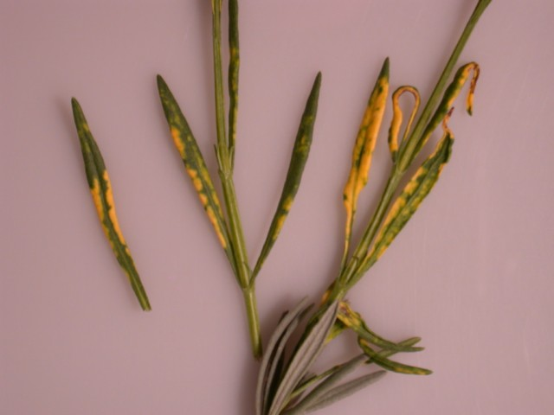
AMV détail sur feuilles
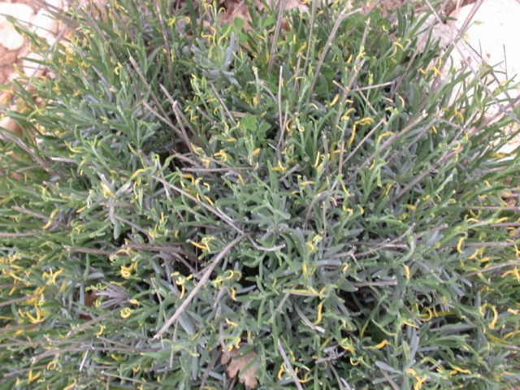
AMV sur Grosso

Attention:
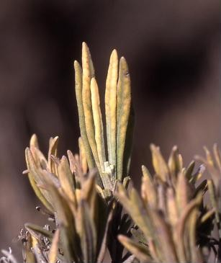
Chlorose ferrique: symptômes sur feuilles
Il ne faut pas confondre des symptômes d'AMV avec des symptômes de chlorose ferrique (les feuilles jaunissent mais les nervures restent vertes et les symptômes débutent toujours sur les feuilles les plus jeunes).

Les moyens de lutte:

Les symptômes d'AMV sont en général localisés à quelques plants dans la parcelle et leur incidence est en général très limitée.
La lutte doit être essentiellement préventive et consiste à éviter les situations à risque que sont les précédents luzerne ou le virus pourra se développer et contaminer la culture suivante. C'est pourquoi, il n'est pas conseillé d'implanter une parcelle de lavande ou de lavandin directement après une luzerne. Il vaut mieux insérer une autre culture dans la rotation, entre la luzerne et la lavande ou le lavandin, comme par exemple une céréale, pour diminuer l'inoculum potentiel de virus AMV.
En pépinière, il faut éliminer impérativement les pieds-mères et les boutures présentant des symptômes d'AMV.

< Précédent

Mise à jour le Mercredi, 02 Décembre 2009 18:25

Source : http://crieppam.fr/index.php?option=com_content&view=article&id=214:amv&catid=138:depldin&Itemid=177
Copyright © 2011 www.crieppam.fr. Tous droits réservés.

